

实验报告

报告题目 遗传算法实验II

作者姓名 王腾
学科班级 软件工程1401
所在学院 计算机科学与技术（软件学院）
日期 2016年6月16日

一、实验目的：
熟悉和掌握遗传算法的原理、流程和编码策略，并利用遗传求解函数优化问题，理解求解TSP问题的流程并测试主要参数对结果的影响。

二、实验原理：
旅行商问题，即TSP问题（Traveling Salesman Problem）是数学领域中著名问题之一。假设有一个旅行商人要拜访n个城市，他必须选择所要走的路径，路经的限制是每个城市只能拜访一次，而且最后要回到原来出发的城市。路径的选择目标是要求得的路径路程为所有路径之中的最小值。TSP问题是一个组合优化问题。该问题可以被证明具有NPC计算复杂性。因此，任何能使该问题的求解得以简化的方法，都将受到高度的评价和关注。
遗传算法的基本思想正是基于模仿生物界遗传学的遗传过程。它把问题的参数用基因代表，把问题的解用染色体代表（在计算机里用二进制码表示），从而得到一个由具有不同染色体的个体组成的群体。这个群体在问题特定的环境里生存竞争，适者有最好的机会生存和产生后代。后代随机化地继承了父代的最好特征，并也在生存环境的控制支配下继续这一过程。群体的染色体都将逐渐适应环境，不断进化，最后收敛到一族最适应环境的类似个体，即得到问题最优的解。要求利用遗传算法求解TSP问题的最短路径。

三、实验内容：
1、参考实验系统给出的遗传算法核心代码，用遗传算法求解TSP的优化问题，分析遗传算法求解不同规模TSP问题的算法性能。
城市数量 | 5 | 6 | 7 | 8 | 9 | 10
耗时（10次） | 8.890 | 9.779 | 10.754 | 11.725 | 13.042 | 15.377
注:其余参数均为原代码中的默认值。
问题规模越大，遗传算法的优化性能越有优势。
2、尝试5个城市的问题，比较遗传算法结果和枚举法获得的全局最优解，检验遗传算法的正确性。
运行10次，正确，均为最优解，下图为某一次的截图
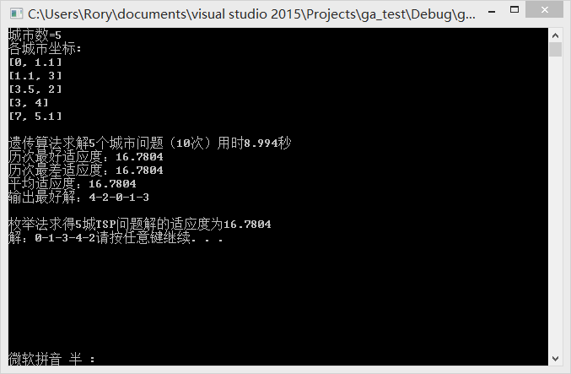

3、对于同一个TSP问题，分析种群规模、交叉概率和变异概率对算法结果的影响。
实验序号 | 种群规模 | 交叉概率 | 变异概率 | 10次用时/单位：秒 | 解 | 是否为全局最优解
1 | 100 | 0.85 | 0.15 | 13.754 | 1367584290 | 是
2 | 50 | 0.85 | 0.15 | 7.075 | 0136758429 | 是
3 | 20 | 0.85 | 0.15 | 3.427 | 4290136758 | 是
4 | 10 | 0.85 | 0.15 | 1.699 | 0924857613 | 是
5 | 5 | 0.85 | 0.15 | 0.953 | 1092768543 | 否
6 | 100 | 0.7 | 0.15 | 12.527 | 1367584290 | 是
7 | 100 | 0.5 | 0.15 | 10.731 | 0136758429 | 是
8 | 100 | 0.3 | 0.15 | 9.112 | 5842901367 | 是
9 | 100 | 0.1 | 0.15 | 7.428 | 7584290136 | 是
10 | 100 | 0.85 | 0.001 | 13.618 | 1092486763 | 是
11 | 100 | 0.85 | 0.5 | 14.966 | 0136758429 | 是
12 | 100 | 0.85 | 0.9 | 16.15 | 6534970125 | 否
注:其余参数均为原代码中的默认值。
对比试验1、2、3、4、5，可以发现当种群规模太小时，遗传算法的优化性能不好，容易陷入局部最优解，而当种群规模太大时，计算复杂。
对比试验1、6、7、8、9，可以发现采用较大的交叉概率可以增强遗传算法开辟新的搜索区域的能力，但高性能模式遭到破坏的可能性增加。采用较低的交叉概率会使搜索陷入迟钝状态（不是指时间更长）。
对比试验1、10、11、12，可以发现变异概率不能太大以防止种群中重要的、单一的基因可能被丢失，使遗传算法趋于纯粹的随机搜索。

4、增加1种变异策略和1种个体选择概率分配策略，比较求解同一TSP问题时不同变异策略及不同个体选择分配策略对算法结果的影响。
实验序号 | 变异策略 | 个体选择概率分配策略 | 10次用时单位：秒 | 解 | 是否为最优解
1 | 两点互换（原） | 适应度比例方法（原） | 13.754 | 1367584290 | 是
2 | 逆转变异 | 适应度比例方法（原） | 13.744 | 0924587621 | 否
3 | 两点互换（原） | 排序方法-线性排序 | 8.517 | 2901367584 | 是
注:其余参数均为原代码中的默认值。
对比试验1、2，可以发现变异策略改为逆转变异后，变异的基因数量大幅增加，而且老师默认设置的变异概率为0.15，远高于课本推荐的0.001，导致改为逆转变异后极易导致种群中重要基因丢失而无法找到最优解。
对比试验1、3，可以发现修改概率分配策略后，最好的概率为0.1044，最差的概率为0.0955，导致优良的个体和较差的个体之间概率相差不大，求解过程中好几次出现了错误的解？？
排序方法克服了适应度值比例选择策略的过早收敛和停滞现象，而且对于极大值或极小值问题，不需要进行适应值得标准化和调节，可以直接使用原始适应值进行排名选择。排序方法比比列方法具有更好的鲁棒性，是一种比较好的选择方法。
5、上交源代码。
见附件main.cpp

四、实验报告要求：
1、画出遗传算法求解TSP问题的流程图。
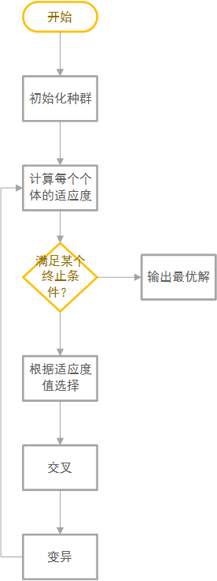
2、 分析遗传算法求解不同规模的TSP问题的算法性能。
见上一题实验内容。
3、对于同一个TSP问题，分析种群规模、交叉概率和变异概率对算法结果的影响。
见上一题实验内容。
4、增加1种变异策略和1种个体选择概率分配策略，比较求解同一TSP问题时不同变异策略及不同个体选择分配策略对算法结果的影响。
见上一题实验内容。

